Pressefotomeldung

Wirkungsvolles Kunstprojekt: Vernissage Malwerkstatt Graz

Die Kunstschaffenden der Jugend am Werk-Malwerkstatt Graz, Künstlerin Valentina Eberhardt und das Magazin „Die STEIRERIN“ luden zur Vernissage.

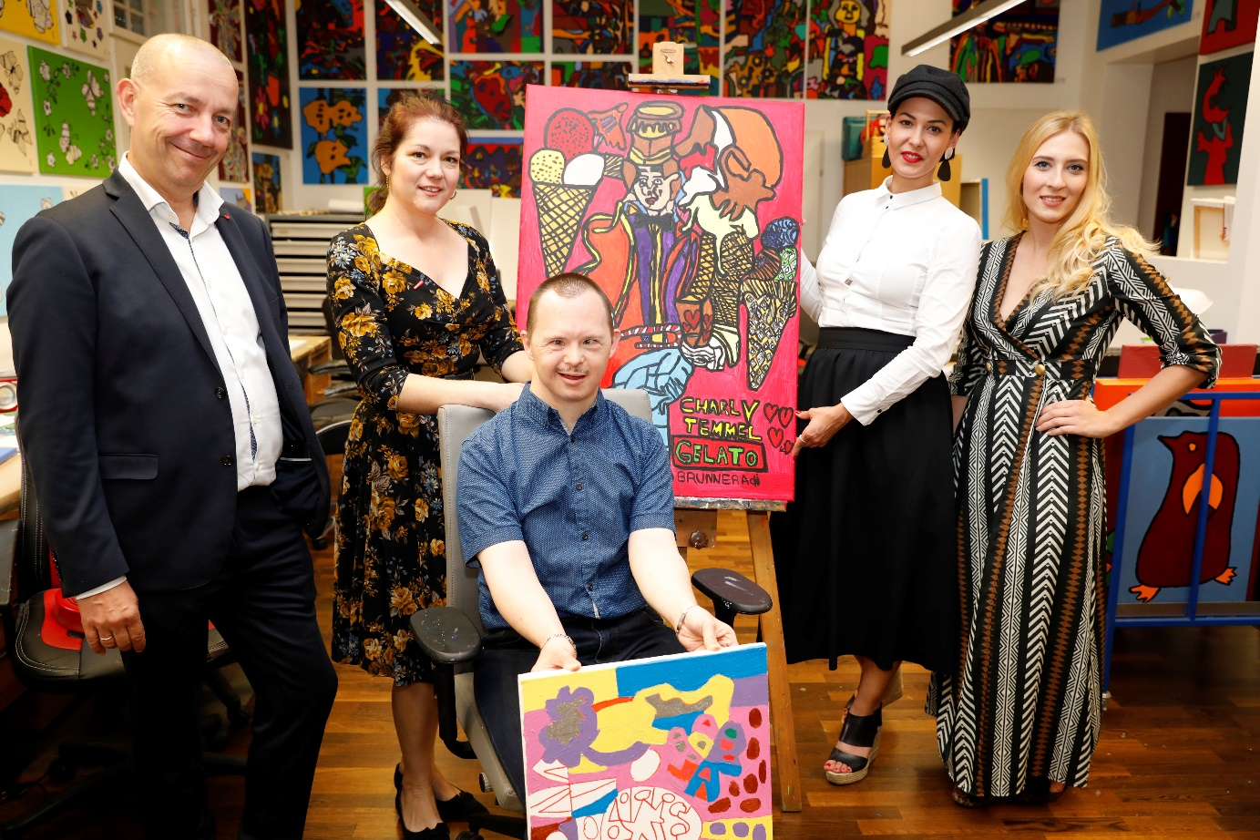
V.l.: Jugend am Werk-Geschäftsbereichsleiter Andreas Pepper, Malwerkstatt-Teamleiterin Martina König, Künstler Andreas Haas, die STEIRERIN-Geschäftsführerin Nicole Niederl und Künstlerin Valentina Eberhardt. (Fotocredit: Die STEIRERIN/Luef)

Geballte Kreativität traf aufeinander. Wo? In der Malwerkstatt von Jugend am Werk in Graz, die tägliche Wirkungsstätte von zehn erwachsenen Kunstschaffenden mit Behinderung.

Im Rahmen eines Kunstprojekts arbeiteten sie eine Woche lang mit der international bekannten Grazer Künstlerin Valentina Eberhardt zusammen. Während sich Eberhardt auf Zeichnungen mit Kugelschreiber spezialisiert hat, zählen die Werke der Künstlerinnen und Künstler der Malwerkstatt zum Art-Brut-Stil. „In der Malwerkstatt entsteht nicht nur hochwertige, authentische sondern auch ernstzunehmende Kunst. Kunst ist für mich ein Medium, das über jede Kulturgrenze hinaus verbindet und mögliche Barrieren abbaut,“ zeigte sich Eberhardt begeistert. Eine Win-win-Situation für alle Beteiligten, findet auch Malwerkstatt-Teamleiterin Martina König: „Unsere Künstlerinnen und Künstler sind immer auf der Suche nach neuen Inspirationen. Sie haben mir erzählt, wie sehr ihnen die gemeinsame Arbeit mit Valentina Eberhardt Spaß machte.“

Was bei dem Kunstprojekt herauskam? Einzigartige Werke. Davon konnten sich rund 100 Gäste bei der von Jugend am Werk und dem Magazin „Die STEIRERIN“ organisierten Vernissage am 18. September selbst ein Bild machen. Die Kunstwerke wurden sowohl bewundert als auch gekauft. „Kreativität und Lifestyle gehen Hand in Hand. Uns von der Steirerin ist es daher ein Anliegen, steirische Künstlerinnen und Künstler zu fördern und zu vernetzen,“ freut sich „Die STEIRERIN“-Geschäftsführerin Nicole Niederl.

Aber nicht nur der künstlerische Hunger wurde an diesem Abend gestillt: Das incafé-Catering von Jugend am Werk, die Sorger Bäckerei Graz sowie Eiskönig Charly Temmel sorgten für kulinarische Highlights.

Mit 1.123 Mitarbeitenden (Stand: Dez. 2018) zählt Jugend am Werk zu den vielfältigsten und größten Sozialdienstleistern in der Steiermark. www.jaw.or.at

